

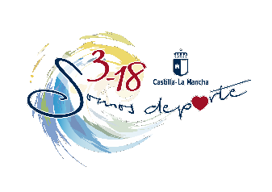
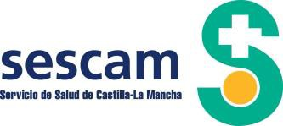
PRIMERA ASISTENCIA

Datos del accidentado/a
Nombre completo
DNI |  | Fecha de Nacimiento | Deportista |  | Entrenador
DID |  |  | Docente |  | Delegado
Nombre del Equipo
Nombre de la Entidad

Declaro que estoy inscrito en el Programa Somos Deporte 3-18 del deporte en edad escolar de Castilla-La Mancha y en virtud del acuerdo de colaboración entre la Consejería de Educación, Cultura y Deportes y el SESCAM, aplicable a las primeras asistencias de urgencia, solicito la primera asistencia médica por el accidente que se detalla a continuación.

Datos del accidente
Fecha del accidente |  | Hora
Actividad deportiva
Lugar de realización

En ………………………………………. a …………. de …………….…………..… de 201..

Fdo. El Padre o tutor / responsable del equipo o entidad

Los datos de carácter personal que se faciliten mediante este formulario quedarán registrados en un fichero cuyo responsable es la Dirección General de Juventud y Deportes con la finalidad de gestionar la convocatoria del Programa Somos Deporte 3-18 en Castilla-La Mancha. Por ello pueden ejercitar los derechos de acceso, rectificación, cancelación y oposición ante dicho responsable, en la dirección Bulevar Río Alberche s/n (45701 Toledo) o mediante tramitación electrónica. Para cualquier cuestión relacionada con esta materia puede dirigirse a las oficinas de información y registro o al correo electrónico protecciondatos@jccm.es

